7., 8., 9. razred
SPH 10. teden (od 25. do 29. maja)

Ta teden govorimo o kakovosti hrane. Nalepi celotno snov v zvezek SPH.
- Preberi besedilo iz učbenika (na naslednjih straneh) in odgovori na vprašanja na koncu zadnje strani.
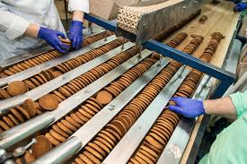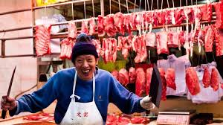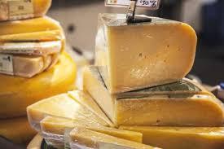
- V letošnjem letu je Zveza potrošnikov Slovenije objavila kar nekaj odpoklicev živil (živil, ki so bila na prodajnih policah, pa so inšpektorji kasneje ugotovili, da ne ustrezajo predpisom). Tudi pri živilih z oznako BIO moramo biti previdni.
https://www.zps.si/index.php/hrana-in-pijaa-topmenu-327/odpoklici-2020
- Na zgornji povezavi poišči 10 živil in v razpredelnico vpiši njihovo ime in napako, zaradi katere so bila odpoklicana.
Št. | Živilo | Napaka | Označi, ali je to tehnološka, fiziološka ali  senzorična napaka: T/F/S

- Kakšen nasvet potrošnikom sledi na koncu vsake objave odpoklica?

